Отчет по лабораторной работе №13

Бакулин Алексей Игоревич

Задание 1

Создайте объект calculator (калькулятор) с тремя методами:

read() (читать) запрашивает два значения и сохраняет их как свойства объекта.

sum() (суммировать) возвращает сумму сохранённых значений.

mul() (умножить) перемножает сохранённые значения и возвращает результат.

Скриншот выполнения №1

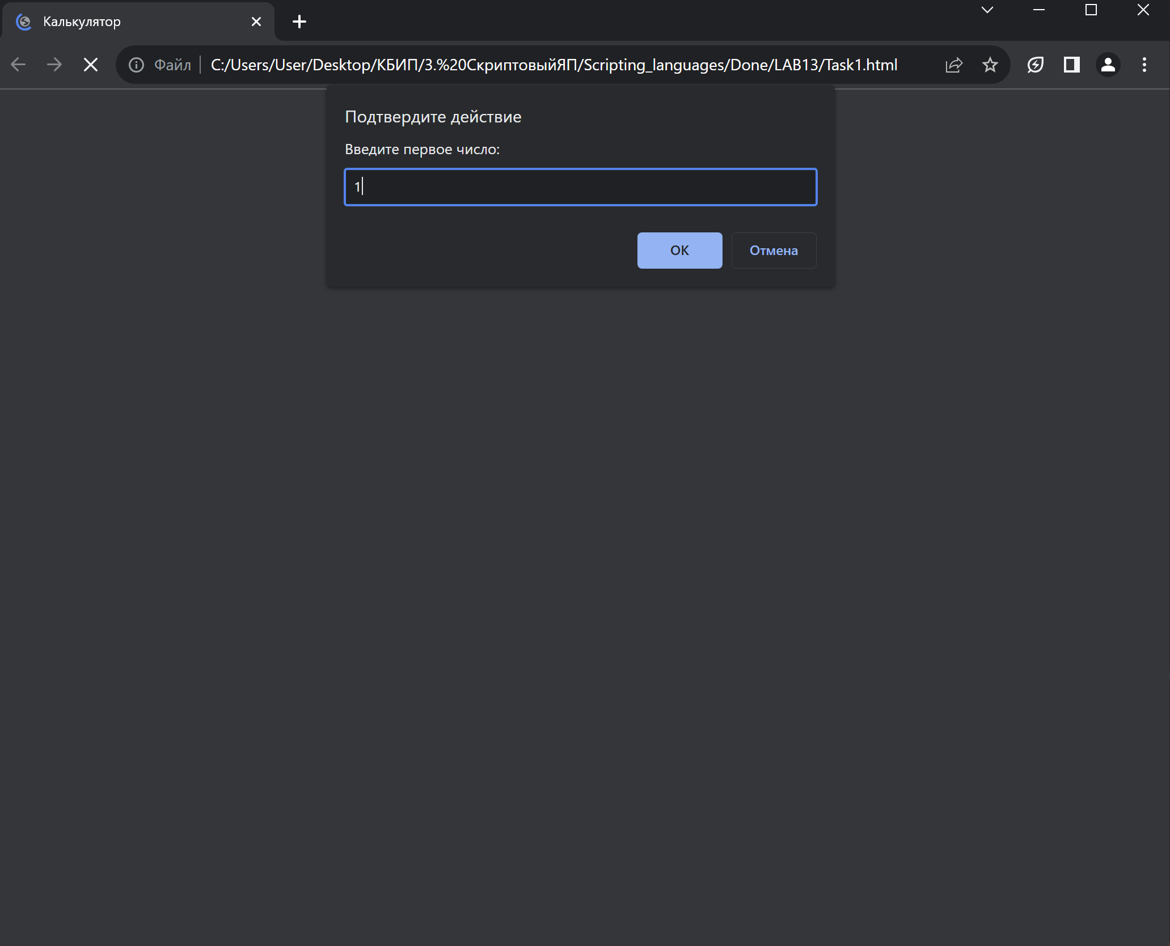

Скриншот выполнения №2

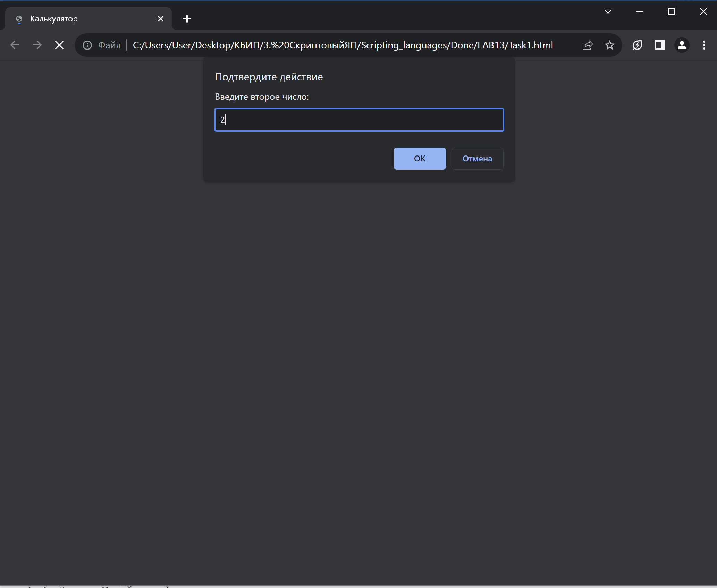

Скриншот выполнения №3

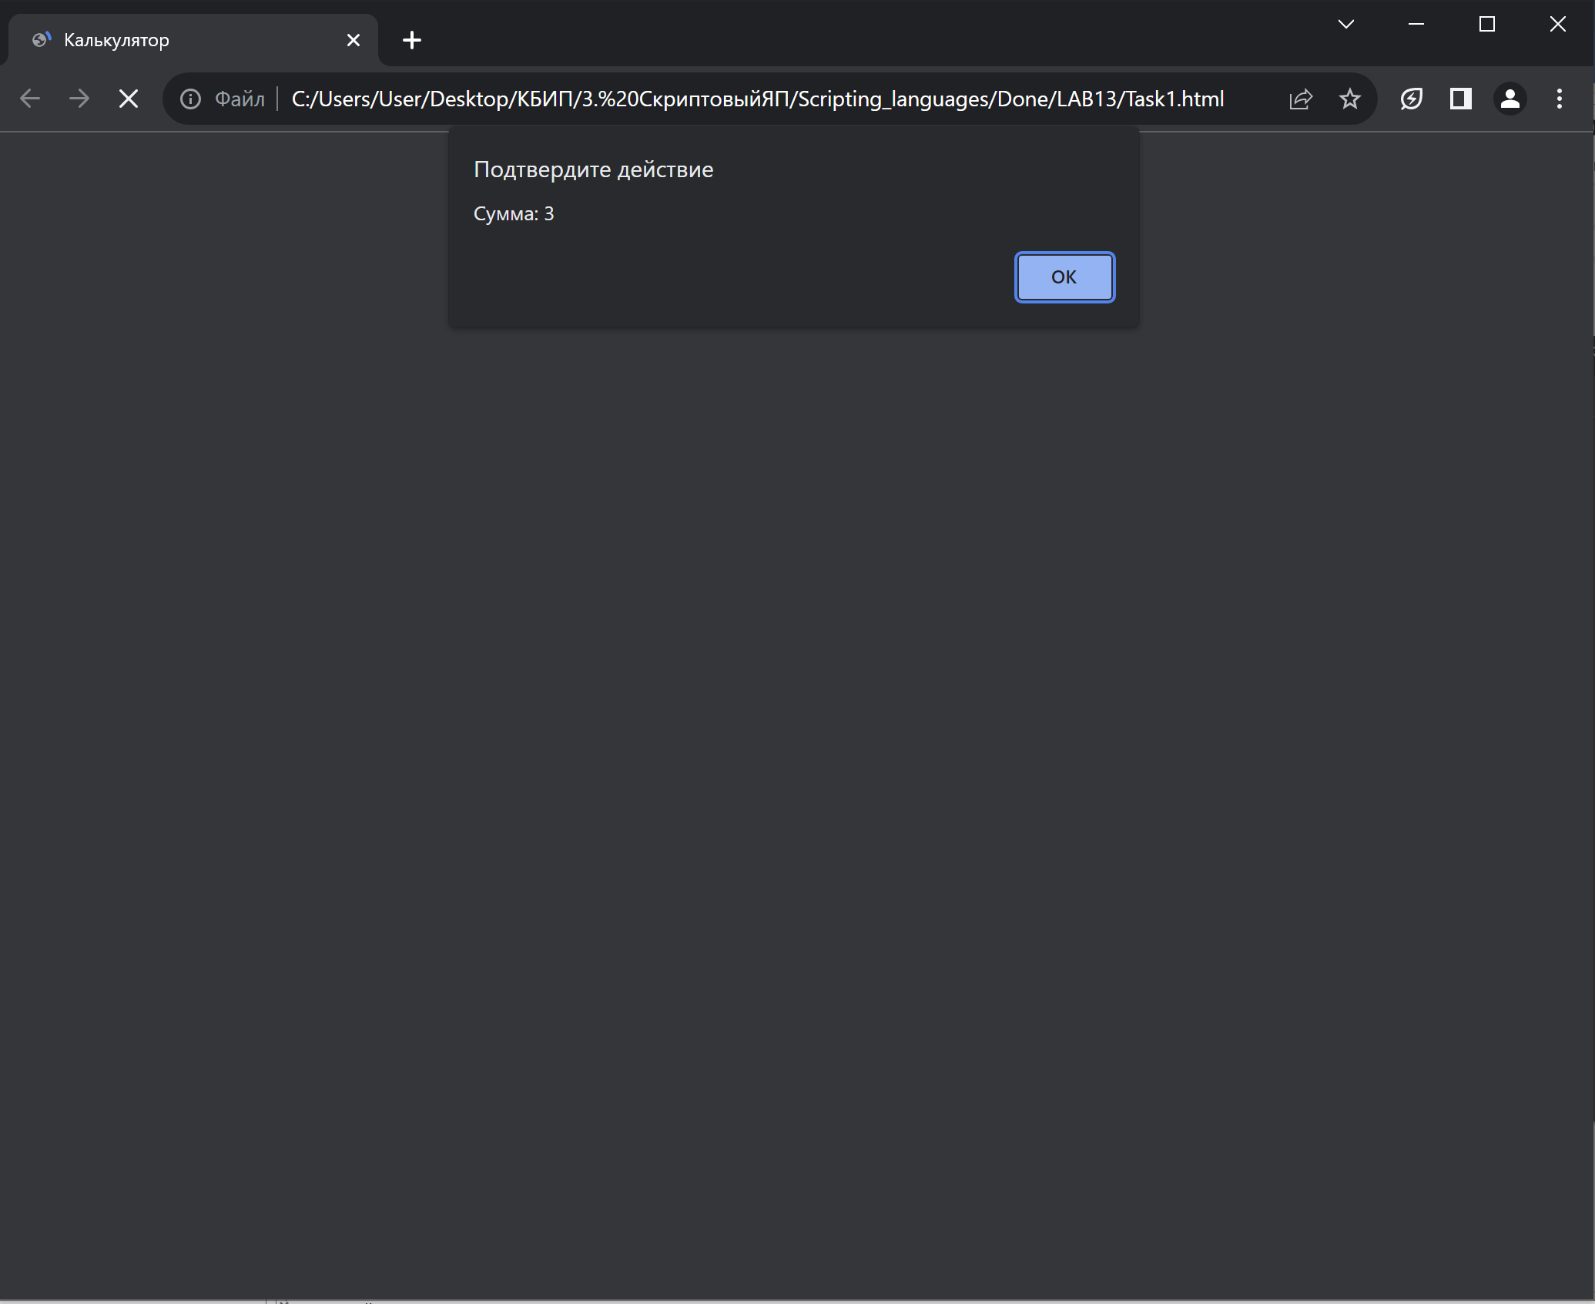

Скриншот выполнения №4

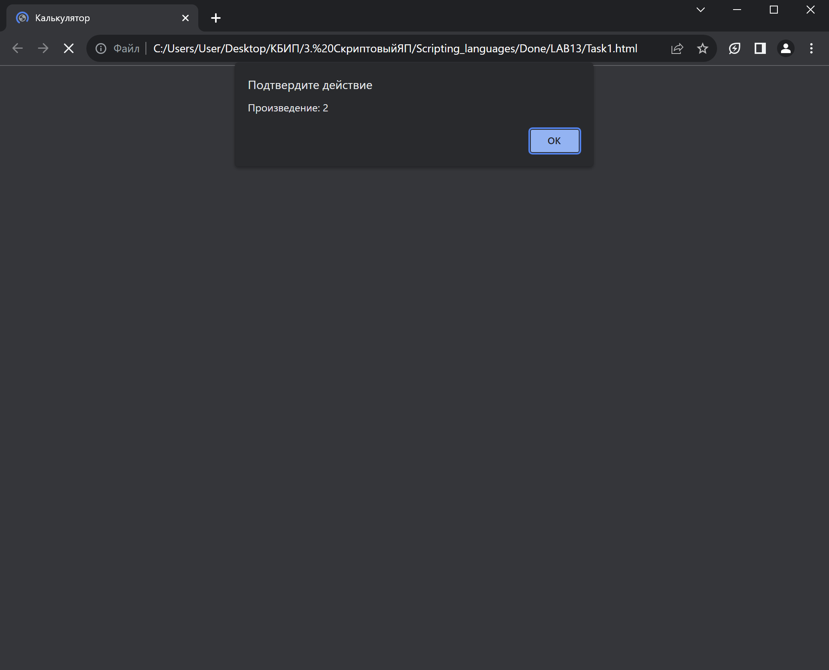

Код выполнения

<!DOCTYPE html>

<html>

<head>

    <meta charset="UTF-8">

    <title>Калькулятор</title>

</head>

<body>

    <script>

        let calculator = {

            firstValue: 0,

            secondValue: 0,

            read() {

                this.firstValue = parseFloat(prompt('Введите первое число:'));

                this.secondValue = parseFloat(prompt('Введите второе число:'));

            },

            sum() {

                return this.firstValue + this.secondValue;

            },

            mul() {

                return this.firstValue \* this.secondValue;

            }

        };

        calculator.read();

        alert(`Сумма: ${calculator.sum()}`);

        alert(`Произведение: ${calculator.mul()}`);

    </script>

</body>

</html>

Задание 2

Существует объект ladder (лестница) – объект, который позволяет подниматься вверх и спускаться:

let ladder = {

step: 0,

up() {

this.step++;

},

down() {

this.step--;

},

showStep: function() { // показывает текущую ступеньку

alert( this.step );

}

};

Теперь, если нужно сделать несколько последовательных вызовов, можно выполнить это так:

ladder.up();

ladder.up();

ladder.down();

ladder.showStep(); // 1

Измените код методов up, down и showStep таким образом, чтобы их вызов можно было сделать по цепочке, например так:

ladder.up().up().down().showStep(); // 1

Скриншот выполнения №1

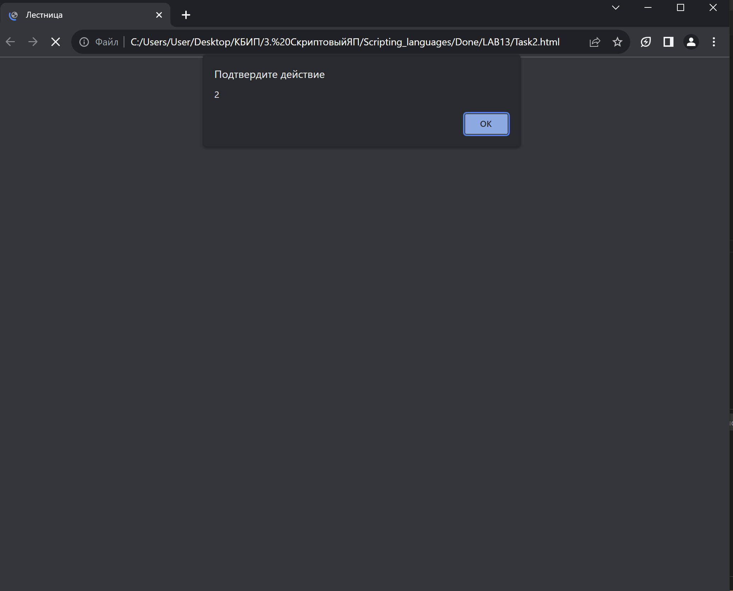

Код выполнения

<!DOCTYPE html>

<html>

<head>

    <meta charset="UTF-8">

    <title>Лестница</title>

</head>

<body>

    <script>

        let ladder = {

            step: 1,

            up() {

                this.step++;

                return this;

            },

            down() {

                this.step--;

                return this;

            },

            showStep() {

                alert(this.step);

                return this;

            }

        };

        ladder.up().up().down().showStep(); // 2

    </script>

</body>

</html>